

**La computación como herramienta de trabajo del profesional de ingeniería**

**Fecha de entrega: 17/Febrero/2017**

**Briones Fernández Omar Isai**

**Introducción:**

La computación en la vida cotidiana actual se vuelto prácticamente indispensable para cualquier tipo de actividad que el humano realiza, sin embargo se utiliza de una manera en la cual no aprovechamos el 100% de la capacidad de la computadora o dispositivos que tenemos ahora.

La tecnología en cuanto a computación ha avanzado mucho en los últimos años, siendo uno de los aspectos en los que más se ha innovado, tanto en los dispositivos como en las aplicaciones que se crean para los mismos. Pero se han creado distintas redes sociales por lo cual los teléfonos celulares, computadoras, tabletas, etc., han sido limitados a usarse simplemente para esas redes y no se les da el uso para lo cual se han creado que es para hacer las actividades diarias más sencillas y rápidas.

Por ello, en ésta práctica vamos a aprender a utilizar algunos comandos en el buscador de internet, utilizar un programa para hacer repositorios de archivos para que no se pierdan e incluso si borramos algo que no queremos por error podemos regresar a una versión anterior del archivo.

Lo que se verá en la práctica simplemente es para poder utilizar de la mejor manera las facilidades que nos dan la computación y el internet. La nube es un sitio de almacenamiento en internet que es de mucha utilidad cuando quieres guardar un archivo en un dispositivo y poder abrirlo en cualquier otro dispositivo y cualquier otro lugar siempre que tengas internet, además de que no usa memoria física del celular o computadora.

Las computadoras han ido mejorando cada vez más en todos los aspectos, ya sea tanto de velocidad en el sistema operativo, mejor calidad de resolución, más memoria y más funciones para organizar cosas, hacer proyectos, investigaciones y entretenimiento. Se intenta innovar cada vez más en las tecnologías para mejorarlas de manera que se hagan las cosas más rápidas y mejor.

**Desarrollo:**

1.- Hubo una actividad para casa que fue crear una cuenta en GitHub que es una página para crear repositorios de archivos.

2.- En el laboratorio mientras leíamos la práctica íbamos utilizando comandos para utilizar en el buscador de internet:

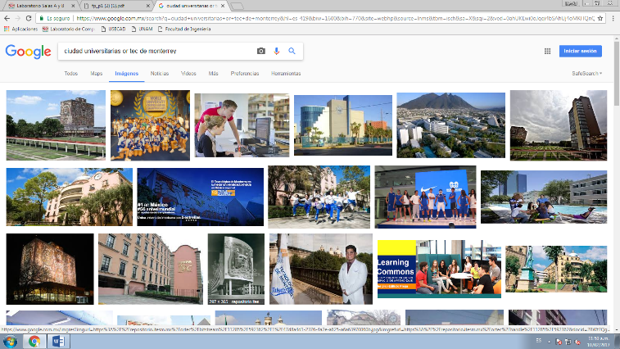

**Or:** sirve para buscar imágenes o información en Google de una **u** otra cosa. Se utiliza **“-“para** indicar que no muestre resultados de alguna otra cosa.

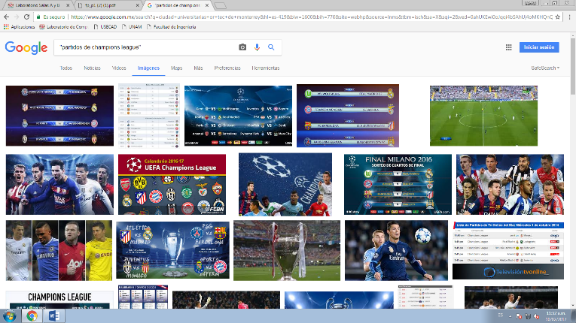

Las comillas dobles se usan para buscar específicamente cosas que contengan esas palabras de la oración: **“ORACION”**

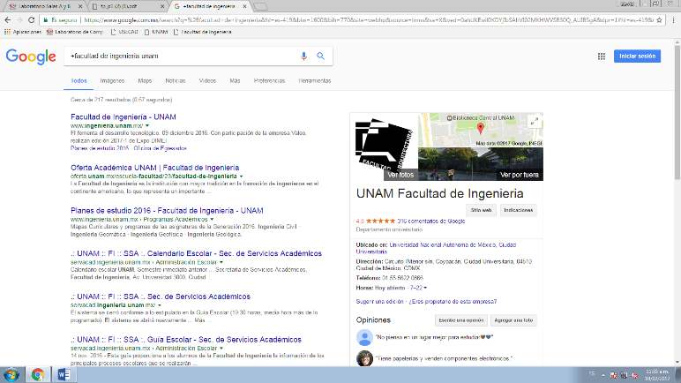

El símbolo **“+”** sirve para encontrar todo lo relacionado con lo que desees buscar, desde paginas oficiales hasta notas en las que aparezca.

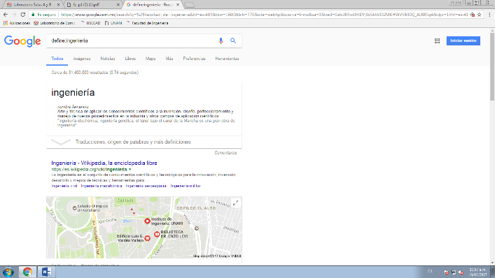

El comando “**define:”** sirve para encontrar la definición de palabra que se desee buscar.

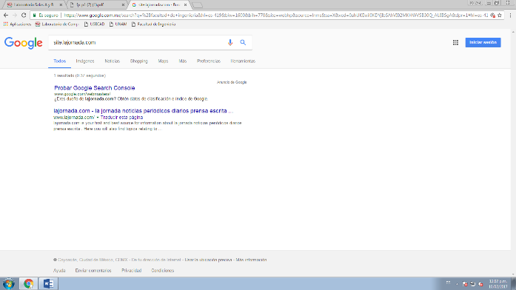

El comando **“Site:”** sirve para buscar sitios web en específico.

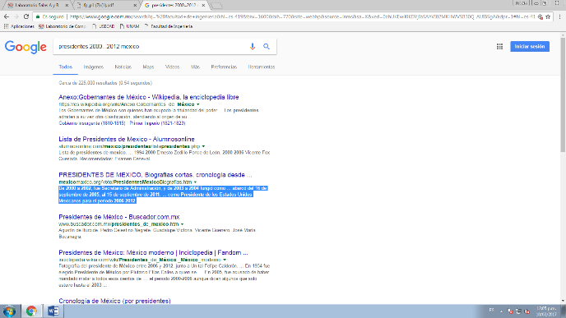

El comando **“…”** sirve para buscar información sobre un rango de tiempo determinado.

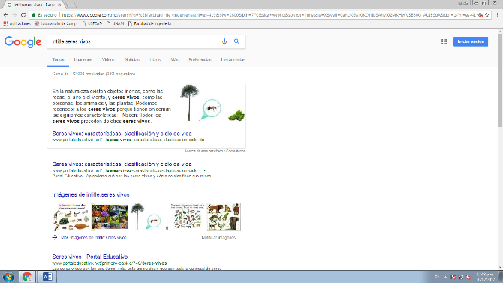

El comando **“intitle:”** sirve para mostrar las páginas que tienen como título lo buscado.

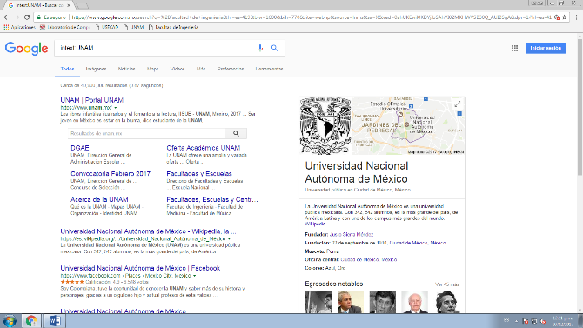

El comando **“intext:”** restringe los resultados a únicamente los resultados que contengan el término utilizado.

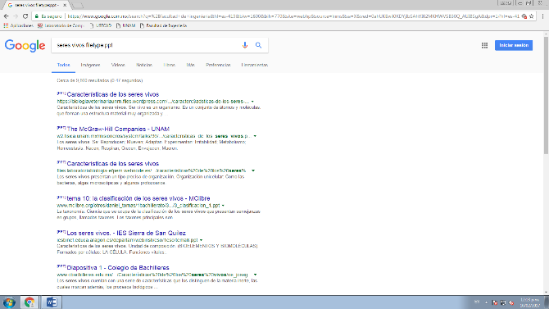

El comando **“Filetype:”** encontrar un archivo en distintos formatos. PowerPoint, Excel, Word, etc.

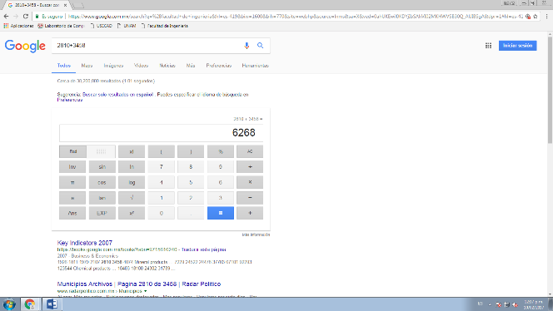

Meter cualquier tipo de operación matemática en el buscador de google te dará directamente el resultado de dicha operación.

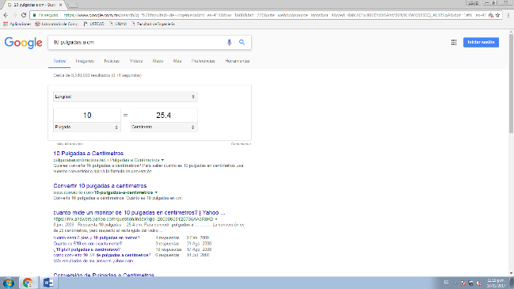

Cualquier unidad de medida que coloques puede hacer la conversión a cualquier otra medida.

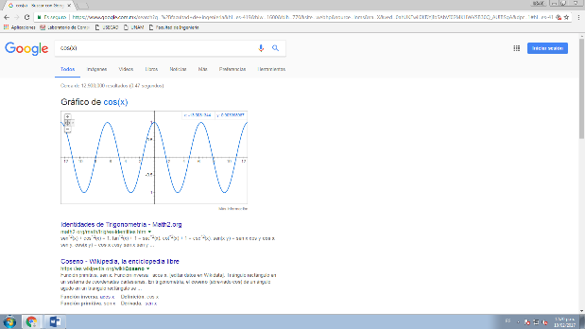Al meter cualquier tipo de función de cualquier tipo el buscador de google te dará directamente la gráfica de dicha función.

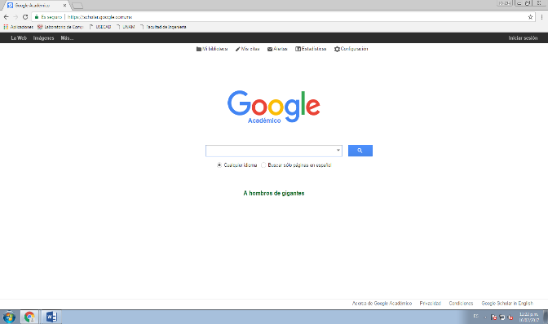

Si en el mismo buscador pones **“Google Scholar”** o **“Google académico”** te aparecerá un buscador específicamente para el mundo escolar y académico en donde encuentras revistas, notas, y programas enfocados a este ámbito.



Al poner el comando **“Author”** aparecerá todo lo relacionado con el autor buscado, incluyendo publicaciones, noticias relevantes, premios, etc.

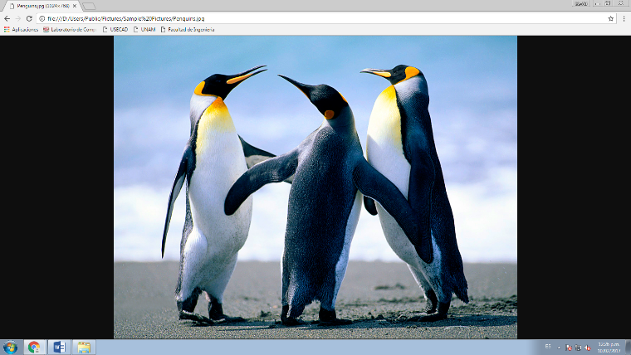

Al arrastrar y pegar una imagen en el buscador se abrirá automáticamente la imagen que arrastraste directamente de la memoria de la computadora o dispositivo.

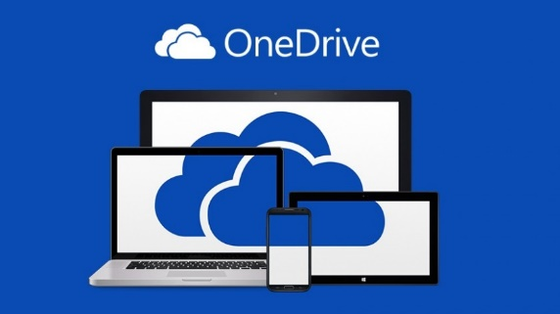 OneDrive: El OneDrive sirve para guardar cualquier archivo no directamente en la memoria de la computadora, sino que, en internet, y ahí puedes modificar el archivo sin perder el primer respaldo.

3.- Después en casa teníamos que hacer un archivo en GitHub para aprender a usarlo y saber maso menos sus funciones y lo que podemos hacer básicamente.

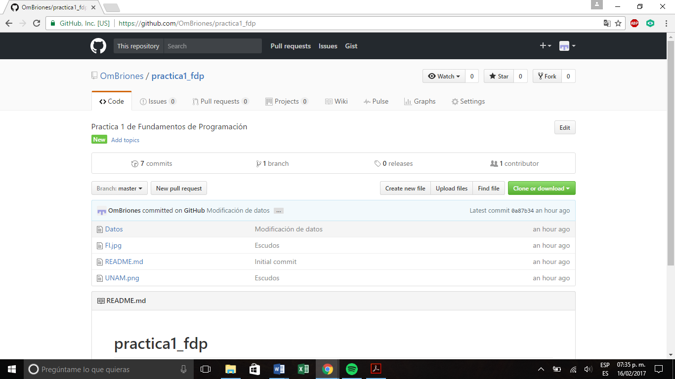

**Conclusión:**

El internet es una herramienta que como ingenieros debemos tener presente en casi todo lo que hacemos, por lo que debemos tener las habilidades y conocimientos para utilizar de la mejor manera el buscador.

Hay muchas páginas y aplicaciones que nos ayudan a organizar muchas cosas así como hacer cálculos, guardar archivos y hacer investigaciones de la mejor manera, sin embargo, hemos utilizado todas éstas utilidades para simplemente el entretenimiento o el ocio. Por ello ésta práctica me sirvió para aprender algunos de los comandos para hacer una mejor investigación y más sencilla, además de conocer GitHub para hacer archivos, guardarlos y tener el repositorio.